 T/CECS XXX:201X

中国工程建设协会标准

绿色建材评价标准 建筑用蓄能装置
Assessment standard for green building materials – Energy storage equipment for buildings

（征求意见稿）

中国计划出版社

前 言

根据中国工程建设标准化协会《关于印发《2017年第一批工程建设协会标准制订、修订计划》的通知》（建标协字[2017]014号）的要求，标准编制组经广泛调查研究，认真总结各地实践经验，参考有关国内外标准，并在广泛征求意见的基础上，制定本标准。
本标准按GB/T 1.1-2009给出的规则起草。
本标准主编单位：住房和城乡建设部科技与产业化发展中心
中国建筑科学研究院
本标准参编单位：
本标准主要起草人员：
本标准主要审查人员：

绿色建材评价 建筑用蓄能装置
1 范围
本标准规定了建筑用蓄能装置绿色建材评价的术语和定义、评价要求和评价方法。
本标准适用于蓄热型电加热装置、相变蓄冷蓄热装置和蓄热式电采暖散热器的绿色建材评价。
2 规范性引用文件
下列文件对于本文件的应用是必不可少的。凡是注日期的引用文件，仅注日期的版本适用于本文件。凡是不注日期的引用文件，其最新版本（包括所有的修改单）适用于本文件。
GBZ 2.1 工作场所有害因素职业接触限值化学有害因素
GBZ 2.2 工作场所有害因素职业接触限值物理有害因素
GB/T 1236-2000 工业通风机 用标准化风道进行性能试验
GB/T 3768 声学 声压法测定噪声源声功率级 反射面上方采用包络测量表面的简易法
GB/T 7725 房间空气调节器
GB 18599 一般工业固体废物贮存、处置场污染控制标准
GB 18597 危险废物贮存污染控制标准
GB/T 19001 质量管理体系 要求
GB/T 23331 能源管理体系 要求及使用指南
GB/T 24001 环境管理体系 要求及使用指南
GB/T 28001 职业健康安全管理体系 要求
GB/T 33000 企业安全生产标准化基本规范
AQ/T 9006 企业安全生产标准化基本规范
JG/T 236 电采暖散热器
3 术语和定义
下列术语和定义适用于本文件。

3.1
绿色建材 green building material
是指在全生命周期内可减少对天然资源消耗和减轻对生态环境影响，具有“节能、减排、安全、便利和可循环”特征的建材产品。

3.2
蓄热型电加热装置 heat storage type electric heating device
以电为加热热源，通过直接或间接加热蓄热体的方式蓄热，并以热能作为输出形式，作为建筑集中供热热源或户式供热热源的装置。

3.3
相变蓄冷蓄热装置 phase change thermal storage device for cooling and heating
以相变材料作为蓄热、蓄冷介质，传热介质为水、空气或者其他已知比热的流体，无内置冷、热源的蓄热蓄冷装置。

3.4
蓄热式电采暖散热器 thermal storage electric heating radiator
将电能转化为热能通过蓄热介质进行储存，在需要时将所储存的热量对建筑物供热的电采暖散热器，一般分室设置，对设置房间直接供暖。

3.5
蓄热量 charge acceptance
放热阶段通过建筑用蓄能装置热量输出端所放出的热量，等同于放热量。

3.6
热效率 thermal effectiveness
同一测试周期内建筑用蓄能装置放热量与总输入能量的比值。

3.7
环境产品声明 environmental product declaration
提供基于预设参数的量化环境数据的环境声明，必要时包括附加环境信息。

3.8
碳足迹 carbon footprint
用以量化过程、过程系统或产品系统温室气体排放的参数，以表现它们对气候变化的贡献。
4 评价要求

4.1 基本要求
4.1.1 生产企业应符合适用的国家标准、地方标准及环评批复的规定，并取得地方政府的排污许可证，且近3年无重大环境污染事件。
4.1.2 一般固体废弃物的收集、贮存、处置应符合GB 18599的相关规定。危险废物的贮存应符合GB 18597的相关规定，后续应交付持有危险废物经营许可证的单位处置。
4.1.3 工作场所有害因素职业接触限值，应满足GBZ 2.1和GBZ 2.2要求。
4.1.4 安全生产管理应符合适用的国家标准、地方标准规定，且近3年无重大安全事故。
4.1.5 生产企业应按照GB/T 19001、GB/T 24001和GB/T 28001分别建立并运行质量管理体系、环境管理体系和职业健康安全管理体系。
4.1.6 生产企业宜采用国家鼓励的先进技术工艺，不应使用国家或有关部门发布的淘汰或禁止的技术、工艺、装备及相关物质。
4.1.7 建筑用蓄能装置的安全性应符合现行国家、行业标准要求，其产品使用说明书中应有安全使用的相关内容。
4.1.8 建筑用蓄能装置应具备完整的第三方检测报告，其基本性能应符合相应的现行国家、行业标准要求。与建筑一体化施工的建筑用蓄能装置的外形尺寸应符合建筑模数的要求。
4.1.9 建筑用蓄能装置所采用的材料应安全可靠，无毒性，在全寿命周期内不会产生对环境有害的物质。
4.1.10 建筑用蓄能装置应采用性能稳定的蓄能材料。生产企业应提供使用的蓄能材料的检测报告，并对其安全性进行声明。
4.1.11 生产企业还应符合表1的规定。
表1 申请企业其他规定
具体规定 | 不同评价等级符合项数要求
具体规定 | 一星级 | 二星级 | 三星级
安全生产标准化满足GB/T 33000/AQ 9006要求 | —— | 至少符合1项 | 至少符合2项
按照GB/T 23331建立并运行能源管理体系 | —— | 至少符合1项 | 至少符合2项
提交建筑用蓄能装置的环境产品声明（EPD）和碳足迹报告 | —— | 至少符合1项 | 至少符合2项

4.2 评价指标要求
建筑用蓄能装置评价指标包括资源属性指标、能源属性指标、环境属性指标和品质属性指标。蓄热型电加热装置的评价指标要求见表2，相变蓄冷蓄热装置的评价指标要求见表3，蓄热式电采暖散热器的评价指标要求见表4。
表2 蓄热型电加热装置评价指标要求
一级指标 | 二级指标 | 单位 | 基准值 |  |  | 评价依据
一级指标 | 二级指标 | 单位 | 一星级 | 二星级 | 三星级 | 评价依据
资源属性 | — | — | — | — | — | —
能源属性 | 平均蓄热电功率与额定功率偏差 | % | ≤10 | ≤7 | ≤5 | 按附录A出具检测报告
环境属性 | 运行时的噪声水平与标称噪声值的比值 | % | ≤110 | ≤100 | ≤95 | 按GB/T 3768标准出具检测报告
品质属性 | 热效率 | % | ≥90 | ≥92 | ≥95 | 按附录A出具检测报告
品质属性 | 实测蓄热量与额定蓄热量的比值 | % | ≥95 | ≥97 | ≥99 | 按附录A出具检测报告
品质属性 | 最大静置热损失率与额定值的比值 | % | ≤100 | ≤95 | ≤90 | 按附录A出具检测报告
表3 相变蓄冷蓄热装置评价指标要求
一级指标 | 二级指标 | 单位 | 基准值 |  |  | 判定依据
一级指标 | 二级指标 | 单位 | 一星级 | 二星级 | 三星级 | 判定依据
资源属性 | — | — | — | — | — | —
能源属性 | — | — | — | — | — | —
环境属性 | 运行时的噪声水平与标称噪声值的比值 | % | ≤110 | ≤100 | ≤95 | 按GB/T 3768标准出具检测报告
品质属性 | 热效率 | % | ≥90 | ≥92 | ≥95 | 符合附录B要求的测试报告
品质属性 | 实测蓄热（冷）量与额定蓄热（冷）量偏差 | % | ≤7 | ≤5 | ≤3 | 符合附录B要求的测试报告
品质属性 | 最大8h静置热（冷）损失率 | % | ≤7 | ≤5 | ≤3 | 符合附录B要求的测试报告
表4 蓄热式电采暖散热器评价指标要求
一级指标 | 二级指标 | 单位 | 基准值 |  |  | 判定依据
一级指标 | 二级指标 | 单位 | 一星级 | 二星级 | 三星级 | 判定依据
资源属性 | - | - | - | - | - | -
能源属性 | 输入功率偏差 | % | -10～-5  或≤5 | ≤±3 | ≤±2 | JG/T 236
环境属性 | 运行噪声 | dB（A） | 40 |  |  | GB/T 7725
品质属性 | 蓄热量与名义值比值 | % | ≥93 | ≥96 | ≥99 | JG/T 236
品质属性 | 蓄热率 | % | ≥75 | ≥80 | ≥85 | JG/T 236
品质属性 | 可接触部分外表面温度 | ℃ | ≤95 | ≤85 | ≤75 | JG/T 236
品质属性 | 出口格栅温度 | ℃ | ≤115 | ≤110 | ≤100 | JG/T 236
5 评价方法
5.1生产企业应按4.1和4.2的规定提供有效期内的第三方检测报告、管理体系认证证书、安全生产标准化证书、EPD和碳足迹报告、应用技术文件等相关资料。
5.2 采用符合性评价，生产企业满足4.1和4.2对某一评价等级的全部要求时，判定评价结果符合该等级规定。

附 录 A
（规范性附录）
蓄热型电加热装置能源属性和品质属性评价指标计算方法

A.1 一般规定
A.1.1 蓄热型电加热装置的性能测试应在装置完成过至少3次完整的蓄放热循环后进行。
A.1.2 用于测试蓄热型电加热装置的传热流体的比热为确定值，并且在整个测试温度范围内传热流体的比热变化不大于±0.5%。
A.1.3 应测试试验期间蓄热型电加热装置所处的环境温度，环境温度测试值为四个环境温度测点的算数平均值，四个温度测点分别布置在装置四个轮廓立面垂直中心线上距立面各0.6m的位置。
A.1.4测试期间各测点的准确度和精度要求应符合附表A.1的规定。
附表A.1 各测点准确度和精度要求
测点 | 准确度 | 精度
环境温度 | ±0.5℃ | ±0.2℃
传热流体温度 | ±0.5℃ | ±0.2℃
传热流体温差 | ±0.1℃ | ±0.1℃
液体流量 | ±1.0% | -
空气流量 | ±2.0% | -
电量 | ±1.0% | 0.1kWh
时间 | ±0.2% | 0.1s
气体压差 | ±25Pa | ±5Pa
液体压差 | ±0.5% | ±5Pa
A.1.5 测试过程中各参数的采集间隔不大于1min。
A.1.6 热风式蓄热型电加热装置试验装置应符合附录A.2的规定；传热流体为液体的蓄热型电加热装置试验装置应符合附录A.3的规定。
A.1.7 应按附录A.4规定的方法进行试验，并计算相应的评价指标。

A.2 热风式蓄热型电加热装置试验装置
A.2.1 试验装置由试验机组、连接管路、测试装置、测量仪表以及空气处理装置组成。
A.2.2 试验装置采用本附录图A.1所示布置进行试验。
A.2.3 试验机组连接管路视情况可采用矩形管道或圆形管道，应保证试验机组进风段混流器至试验机组进风口之间的连接管路等同于试验机组进风口尺寸，应保证试验机组出风段中试验机组出风口至空气流量测量装置之间的连接管路等同于试验机组出风口尺寸。
A.2.4 试验机组进出口温差测点采用空气取样装置或等截面划分布置多个温度测点取平均值的方式，所用方式应能代表管道内空气温度的平均值。
A.2.5 试验机组进出口温差测点距装置进出口的距离各不大于0.3米。
A.2.6 风量测量宜使用空气流量喷嘴测量，使用其他方式时应可用空气流量喷嘴进行校准，空气流量喷嘴应符合下列要求：
a）喷嘴喉部速度必须在15m/s到35m/s之间；
b）喷嘴加工和安装应符合GB/T 1236-2000第23章的要求；
c）穿孔板穿孔率约为40%。
A.2.7 空气处理装置应能保证整个测试过程中试验机组进口空气温度波动不大于±10.0℃。
A.2.8 宜采用空气流量测量装置出风口与空气处理装置进风口相连接的闭环测试系统。
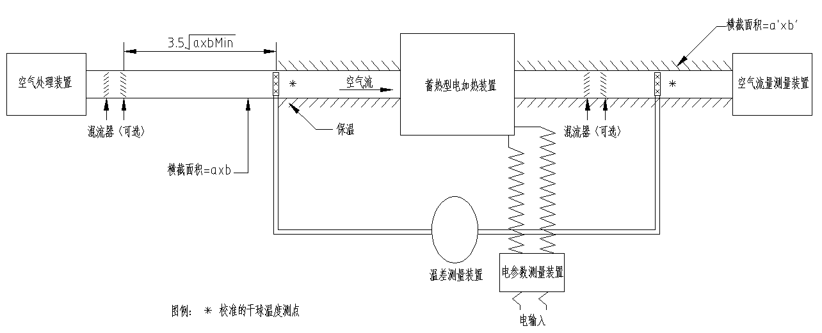
图A.1 热风式蓄热型电加热装置试验装置

A.3 传热流体为液体的蓄热型电加热装置试验装置
A.3.1 试验装置由试验机组、连接管路、测试装置、测量仪表以及恒温热水处理装置组成。
A.3.2 试验装置采用本附录图A.2所示布置进行试验。
A.3.3 流量测量装置宜采用称重法测量，当采用其他方法测量流量时，该方法应能用称重法验证。
A.3.4 试验机组进出口温度测点应布置于管道中心线上，进出口温度测点距装置进出口的距离各不大于0.3米。
A.3.5 热水处理装置应能保证整个测试过程中试验机组进口温度波动不大于±5.0℃。
A.3.6 宜采用试验机组出口管路与恒温热水处理装置进水口相连接的闭环测试系统。
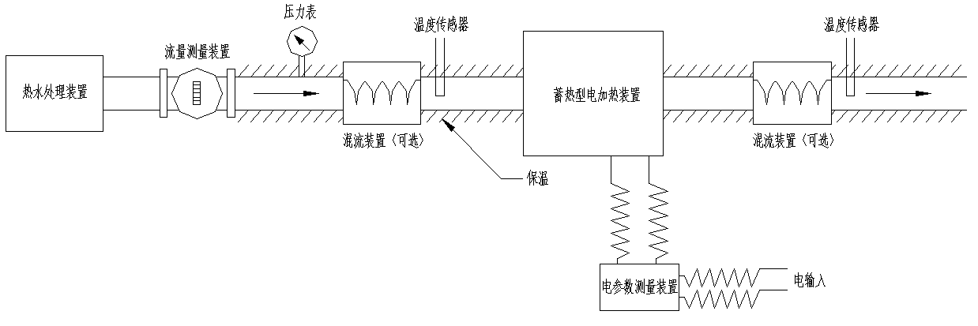
图A.2 传热流体为液体的蓄热型电加热装置试验装置

A.4 试验过程与评级指标计算方法
A.4.1 试验准备
a）试验开始前，应将试验机组中非用于加热蓄热体的电加热元件关闭。
b）试验过程包括预运行试验、初次通电蓄热试验、最大静态漏热试验和放热试验五个部分。
A.4.2 预运行试验
a）该试验的目的是为后期试验做准备，并验证控制系统的性能。
b）自控通电蓄热过程：试验开始时，首先将试验机组控温系统设定为额定蓄热温度，再以额定电功率为试验机组通电蓄热，控温系统依据蓄热体温度，自动控制试验机组的通断电，该过程持续时间为24h。
c）放热过程：自控通电蓄热过程持续24h后，为电加热元件断电，并启动放热运行，直至蓄热体温度达到环境温度。
A.4.3 初次通电蓄热试验
a）该试验的目的是为确定试验机组蓄热体由环境温度达到额定蓄热温度的过程的耗电量。
b）试验开始前，确保蓄热体温度与试验机组所处环境温度的差值不大于±1℃。
c）试验开始时，首先将试验机组控温系统设定为额定蓄热温度，再以额定电功率为试验机组通电蓄热，在蓄热体温度达到额定蓄热温度时，控温系统自动断开电加热元件电源。
d）记录电加热元件电源首次断开时的耗电量E₁（kWh）和试验时长τ₁（s）。
A.4.4 最大静置漏热试验
a）该试验应在初次通电蓄热试验结束后电加热元件电源自动断开时开始进行。
b）自控通断电过程：控温系统应设定有自动控制电加热元件通电的蓄热体温度最低值，试验过程中，控温系统依据所设定的蓄热体温度最低值和额定蓄热温度，自动控制试验机组的通断电，使蓄热体温度在最低设定值和额定蓄热温度之间波动，由电加热元件自动断电时刻到下一次自动断电时刻为一个周期。
c）当同时满足以下三个条件时，试验过程终止：
1）试验时长不小于8h；
2）自控通断电过程进行了至少3个周期；
3）在自控通断电过程不小于3个周期，试验时长趋近于8h时，若控温系统自动控制电加热元件处于通电状态，则试验过程应在自动断电时刻结束。
d）记录试验过程的总耗电量E₂（kWh）和总的试验时长τ₂（s）。
A.4.5 放热试验
a）该试验的目的是为确定纯放热方式下试验机组的最大可用热输出量。
b）该试验应在最大静置漏热试验结束后立即开始进行。
c）第一次放热过程：
启动用于传热流体循环换热的泵或风机，使试验机组中的热量持续输出，直至试验装置测试的试验机组出口温度满足下列条件时，该过程结束，关闭泵或风机，记录过程试验时长τ₃（s）：
………………………………………（A.1）
………………………………………（A.2）
式中：
——试验机组设定传热流体出口温度，℃；
——试验装置测试的试验机组出口温度，℃；
——试验机组设定传热流体进口温度，℃。
d）第一次再通电蓄热过程；
1）第一次放热过程结束时，立即开始该试验过程，为试验机组通电蓄热；
2）第一次再通电蓄热过程至达到额定蓄热温度，控温系统控制电加热元件电源自动断开时结束；
3）记录试验过程的耗电量E₄（kWh）和试验时长τ₄（s）。
e）第二次放热过程：
1）第一次再通电蓄热过程结束时，立即开始该试验过程；
2）启动用于传热流体循环换热的泵或风机，使试验机组中的热量持续输出，直至试验装置测试的试验机组出口温度满足第A.4.3条规定的条件时，该过程结束，关闭泵或风机，记录试验过程中泵或风机的耗电量E₅（kWh）和试验时长τ₅（s）。
f）第二次再通电蓄热过程；
1）第二次放热过程结束时，立即开始该试验过程，为试验机组通电蓄热；
2）第二次再通电蓄热过程至达到额定蓄热温度，控温系统控制电加热元件电源自动断开时结束；
3）记录试验过程的耗电量E₆（kWh）和试验时长τ₆（s）。
A.4.6 平均蓄热电功率与额定功率偏差计算方法
平均蓄热电功率与额定功率偏差按下式计算：
………………………………（A.4）
式中：
——平均蓄热电功率与额定功率偏差，%；
——蓄热型电加热装置的额定功率，kW；
——蓄热型电加热装置的平均蓄热电功率，kW；
………………………………（A.5）
——第一次再通电蓄热过程的试验时长，s；
——第二次再通电蓄热过程的试验时长，s。
A.4.7 热效率计算方法
蓄热型电加热装置的热效率按下式计算：
………………………（A.3）
式中：
——热效率，%；
——标准测试工况下的蓄热量，即放热量，MJ；
——第一次再通电蓄热过程的耗电量，kWh；
——第二次再通电蓄热过程的耗电量，kWh。
——第二次放热过程的耗电量，kWh。
A.4.8 实测蓄热量与额定蓄热量的比值计算方法
实测蓄热量与额定蓄热量的比值按下式计算：
………………………………（A.6）
式中：
——实测蓄热量与额定蓄热量的比值，%；
——蓄热型电加热装置的额定蓄热量，MJ；
——蓄热型电加热装置的实测蓄热量，MJ；
…………………………（A.7）

——传热流体的平均比热，J/kg·℃；
——试验装置测试的试验机组出口温度，℃；
——试验装置测试的试验机组进口温度，℃；
——第二次放热过程的试验时长，s。
A.4.9 最大静置热损失率与额定值的比值计算方法
最大静置热损失率与额定值的比值按下式计算：
………………………………（A.8）
式中：
——最大静置热损失率与额定值的比值，%；
——实测最大静置热损失率，%；
……………………………（A.9）
——最大静置漏热试验过程的总耗电量，kWh；
——最大静置漏热试验过程的时长，s；
——额定最大静置热损失率，%。

附 录 B
（规范性附录）
相变蓄冷蓄热装置品质属性评价指标计算方法

B.1 相变蓄冷蓄热装置的热工性能测试采用间接方法；传热介质为液体的装置采用流量温度方法，传热介质为气体的装置采用焓差法。

B.2采用间接方式测试蓄冷蓄热装置的热工性能原理见图B.1、图B.2。
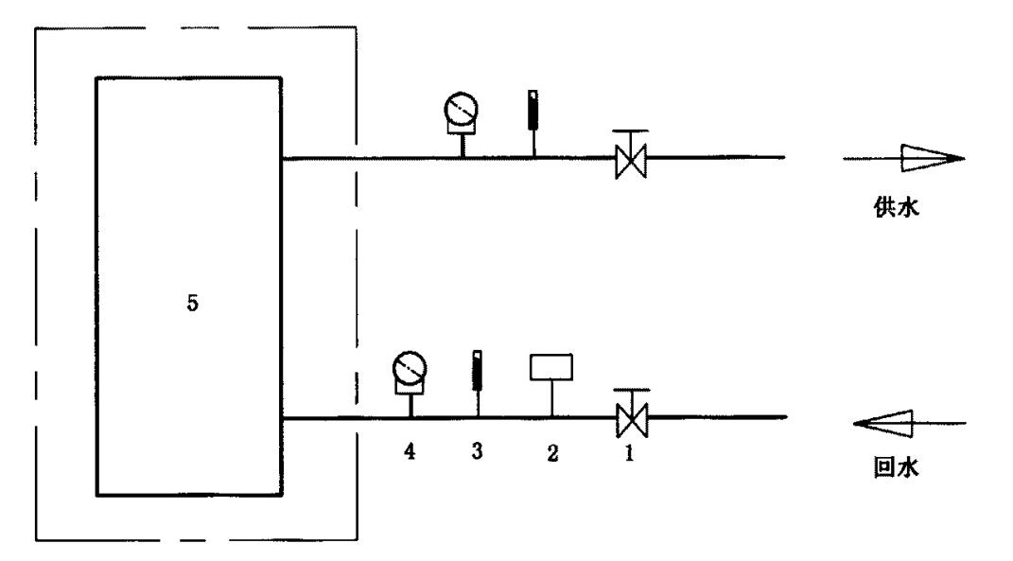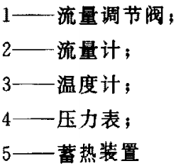
图B.1 流量温度法测试原理
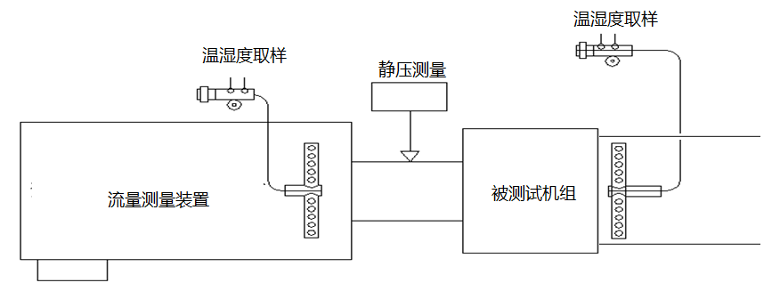
图B.2 焓差法测试原理

B.3 装置蓄冷蓄热量按下列流程进行测试：
a）设备完成预运行后进入到测试准备阶段。
b）准备试验需要的仪器及设备；
c）按试验原理图连接各设备及仪器；
d）按照蓄冷蓄热设备的额定工作条件对设备进行蓄冷蓄热，达到额定蓄冷蓄热状态时，停止蓄能；
e）记录需要的试验参数（耗电量、进出口介质温度、运行时间、介质流量、蓄冷蓄热体平均温度），计算得出蓄冷蓄热过程中的蓄冷蓄热量；对于运行工况为边蓄热边放热（边蓄冷边释冷）的设备，需要同时对供热（供冷）介质和取热（取冷）介质的进出口温度和流量进行检测。
f）达到设备额定蓄冷蓄热状态后，蓄冷蓄热过程测试结束。按照B.4的计算方法计算得到设备蓄冷蓄热量。

B.4装置的蓄冷蓄热量计算方法如下给出：
a）采用流量温度法测试蓄冷蓄热量时，按式（B.1）计算：
…………………………（B.1）
式中：——装置的蓄冷蓄热量，MJ；
——液体介质平均密度，kg/m³；
——液体介质的比热容，J/（kg·K）；
——管道液体介质流量，m³/h；
——i时刻装置供冷供热液体介质进口温度，℃；
——i时刻装置供冷供热液体介质出口温度，℃；
——i次测试时间间隔，s；
i——测试次数；
T——蓄热过程记录次数。
b）采用焓差法测试装置的蓄冷蓄热量时，按式（B.2）计算：
……………………………（B.2）
式中：
——装置的蓄冷蓄热量，MJ；
——气体介质流量，m³/h；
——气体介质密度，kg/m³；
h_{w2i}——i时刻装置供冷供热气体进口焓值，J/kg；
h_{w1i}——i时刻装置供冷供热气体出口焓值，J/kg；
——i次测试时间间隔，s。
i——测试次数；
T——蓄热过程总记录次数。

B.5蓄热装置放热量（释冷）测试流程如下：
a) 根据测试需要调整测试系统阀门，使装置达到额定放热（释冷）状态；
b）装置完成蓄热蓄冷后，按照设备的额定工作状态对设备进行放热释冷测试；
c) 记录需要的试验参数（进出口介质温度变化、运行时间、介质流量、蓄热体平均温度），计算得出过程中的放热释冷量；其中放热释冷过程一旦开始，第a）条中调整阶段的放热量、释冷量也被记录。
d) 试验完毕后，合理安置仪器及设备。

B.6放热释冷量计算
采用积分方法计算蓄热装置的放热量，计算方法同B.4节。如果蓄热装置在蓄热过程中对外供热供冷，则放热释冷量计算为蓄热（蓄冷）过程放热（释冷）量和非蓄热（非蓄冷）过程放热（释冷）量两者之和。
放热（释冷）量计算的最后结果记为。

B.7装置热效率计算
相变蓄冷蓄热装置的热效率为测试过程中总释放的热量（冷量）占总储存热量（冷量）的比例，按式（B.3）计算：
………………………….（B.3）
式中： ——装置热效率；
——装置总放热（释冷）量，MJ；
——装置总蓄热（蓄冷）量，MJ。

B.8 实测蓄热（冷）量与额定蓄热（冷）量偏差为装置实测的蓄热（冷）量与装置标称额定值的差值的绝对值与额定值的比值。

B.9 相变蓄冷蓄热装置最大8h静置热（冷）损失率的测试计算方法如下：
在完成一个连续蓄热（蓄冷）、放热（释冷）过程测试后，再进行一次蓄热（蓄冷），终止状态与第一次一致，第二次蓄热（蓄冷）完成后，静置8h，再进行放热（释冷）测试，终止状态与第一次一致；两次测试的放热（释冷）量之差即为蓄冷蓄热装置的8h热损失。装置的蓄热量与放热量测试方法见附录B.1~B.6。
蓄冷蓄热装置的测试热损失与装置放热（释冷）量之比为装置最大8h静置热（冷）损失率。

_______________________________

